Муниципальное бюджетное дошкольное образовательное учреждение
детский сад "Светлячок"
Смоленского района Смоленской области

Сценарий развлечения посвященный дню семьи
«Семейная радуга»
для детей средней группы

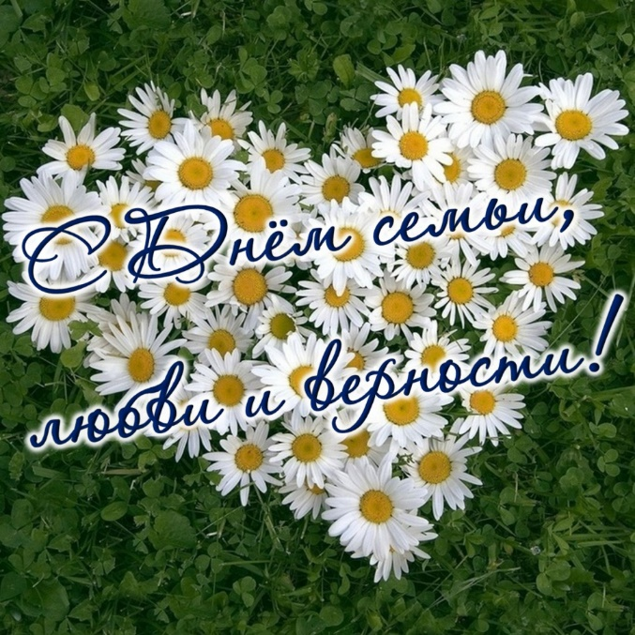

Составил: воспитатель
Ефременкова А.В.

Богородицкое 2019 год
Цель: Формировать первичные ценностные представления о семье, семейных традициях.
Задачи:
1. Формировать представление о семье как о людях, которые живут вместе и заботятся друг о друге.
2. Развивать связную речь детей, развивать умения рассказывать и отвечать на вопросы, развивать мышление и память.
3. Способствовать развитию доброжелательности, понимания.
4. Развивать чувство гордости за свою семью, воспитывать желание заботиться о близких.
Ход мероприятия.
Воспитатель: Дети, сегодня мы с вами собрались на праздник заботы и тепла, счастья и радости, добра и любви. А кто знает, как же называется такой замечательный праздник, и чему он посвящен? (Ответы детей). Вот послушайте загадку и попробуйте ее отгадать. Это и есть название нашего праздника.
Без чего на белом свете
Взрослым не прожить и детям?
Кто поддержит вас, друзья?
Ваша дружная…. (семья)
Совершенно верно. В нашей стране, России, стало традицией отмечать праздник – День семьи, любви и верности. А что такое семья? Кто в нее входит? (ответы детей). Молодцы! Я знаю замечательное стихотворение, вот послушайте:
Семья – это мы, семья – это я!
Семья – это папа и мама моя.
Семья – это младший братишка родной,
Семья – это котик пушистенький мой!
Семья – это бабушки две дорогие,
Семья – и сестренки мои озорные,
Семья – это дедушки, тети и дяди,
Семья – это елка в красивом наряде.
Семья – это праздник за круглым столом.
Семья – это счастье, семья – это дом.
Воспитатель: Понравилось стихотворение? Как много включает в себя это небольшое слово – СЕМЬЯ. А ведь детский сад – это тоже дом, и мы все здесь одна большая семья. Вместе, живем, играем, поем, рисуем, лепим, кушаем, спим, гуляем и…. много много еще всего. Вы согласны?
Дети, сегодня на своем столе я обнаружила конверт, вот этот. (показываю). Как вы думаете, что там? (ответы детей) Давайте – ка откроем его и посмотрим.
Ой! Здесь лежит цветок. Вы знаете, как он называется? (ответы) Да, это ромашка. Любимый полевой цветок в нашей стране. Этот цветок считают символом семьи, любви и верности. Послушайте, какая замечательная песенка есть про этот цветок («Ромашковое лето» (Дети слушают и делают движения по тексту) Молодцы!
(заглядываю в конверт) А здесь еще что – то лежит. Записка какая – то. (читаю)»
«Дорогие ребята, это ромашка непростая, а волшебная, каждый лепесток с заданием. Я предлагаю вам их выполнить. ВАШЕ ЛЕТО.»
Воспитатель: Ну что, готовы выполнять задания? (ответы) Тогда вперед. Отрываем первый лепесток, читаем: «Расскажите, как вы живете.» Играем в игру «Как живешь?»

Игра «Как живешь?»
Как живешь? – вот так
Как идешь? – вот так
Как плывешь?. Как бежишь?. Как грустишь?. Как шумишь?. Как
кричишь?. Как грозишь?. А как спишь?

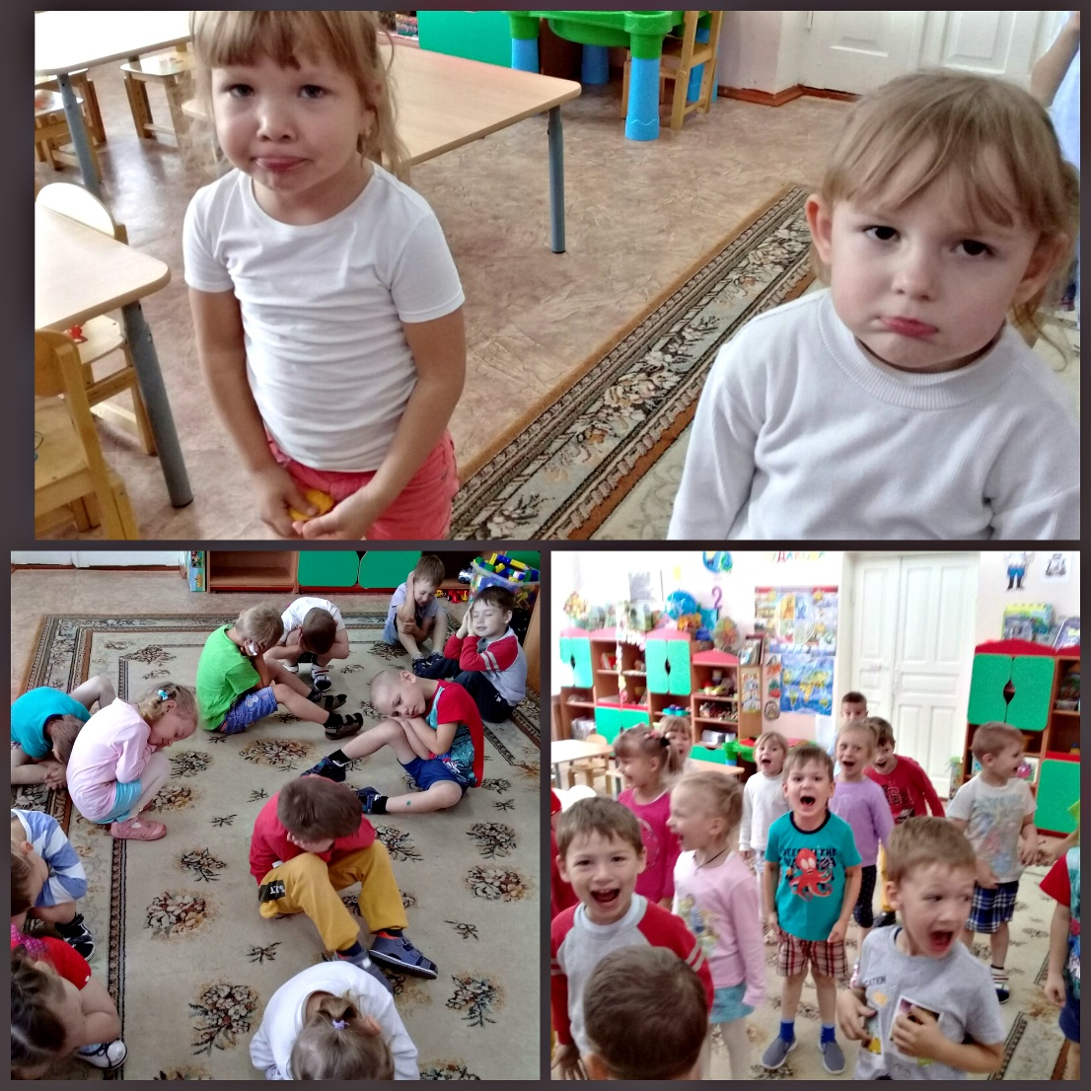
Воспитатель: Ну что ж, с первым заданием справились. Отрываем следующий лепесток. Читаем: «Хорошо ли вы знаете друг друга?»

Игра: «Угадай, чей голос?»
Вот построились мы в круг, повернемся рядом, друг! А как скажем
СКОК - СКОК - СКОК, угадай, чей голосок! (играем несколько раз)

Воспитатель: Молодцы! А сейчас предлагаю размяться и потанцевать («Поссорились – помирились»)
Что ж, отрываем следующий лепесток. Читаем: «Внимание, внимание, веселое состязание!» Хорошую семью объединяют дружба, умение действовать сообща. Сейчас мы поиграем в игру: «Гусеница».

Игра «Гусеница».
Встаем друг за другом, руки на поясе впереди стоящего. Это гусеница. По моей просьбе вы будете, не отрывая рук, выполнять движения. Гусеница не должна порваться. Итак, начали – поднимите левую ногу, правую, присели, подпрыгнули, сделали несколько шагов вперед, назад….

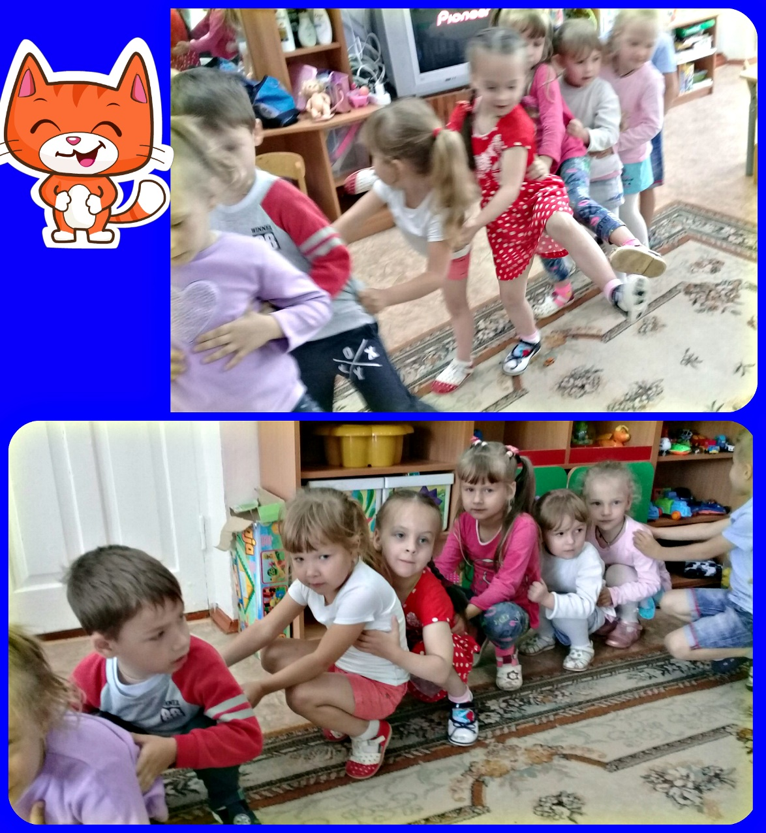
Воспитатель: Молодцы! Следующий лепесток. Читаю: «Пусть ваши пальчики расскажут о семье»

Пальчиковая гимнастика.
Этот пальчик большой – это папа дорогой!
Рядом с папой – наша мама
Рядом с мамой брат старшой
Вслед за ним сестренка – милая девчонка,
И самый маленький крепыш – это милый наш малыш!

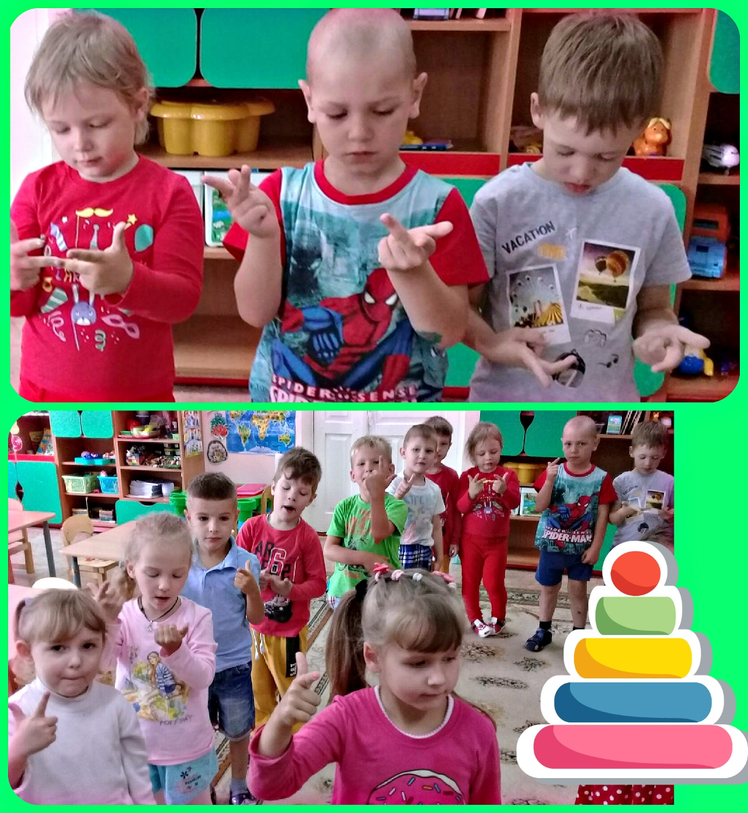
Воспитатель: Переходим к следующему лепестку, к пятому. Читаю: «Можете ли вы дружно сказать, кто как кричит?»

Игра «Кто как кричит?»
Как звенят комарики? Жужжат мухи? Кукушка кричит на суку? Птички поют в лесу? Лягушки квакают? Собачка лает? И т.д.

Воспитатель: Осталось два лепестка. Отрываем предпоследний. Читаем: «Поиграйте в мою любимую игру – БАБОЧКИ». Я буду мамочкой, а вы – мои детки – бабочки. Слушайте внимательно слова, выполняйте движения.

Игра «Бабочки»
Бабочки спят
Утро настало, солнышко встало.
Бабочки проснулись – сладко потянулись.
Раз – росой они умылись,
Два – изящно покружились,
Три – нагнулись и присели,
На четыре – полетели.
От цветка к цветочку бабочки летают
И нектар душистый оттуда собирают.
Но…. Кто – то вышел на лужок
У него в руках сачок!
Берегитесь, бабочки,
Улетайте к мамочке! (играем 2 – 3 раза)

Воспитатель: Понравилась игра? Ну что ж, остался последний лепесток, Посмотрим, что там: «Вот и кончилось веселье, наступил прощанья час. Вы скажите откровенно, вам понравилось у нас? (ответы)

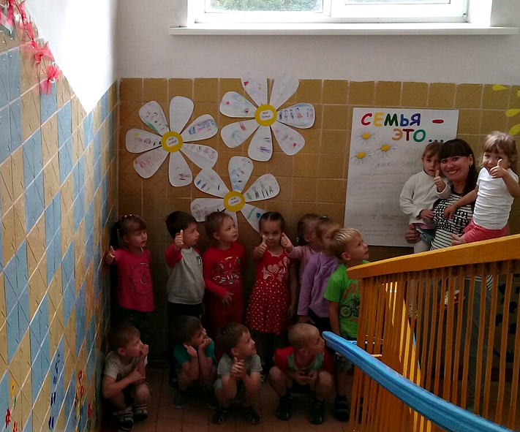
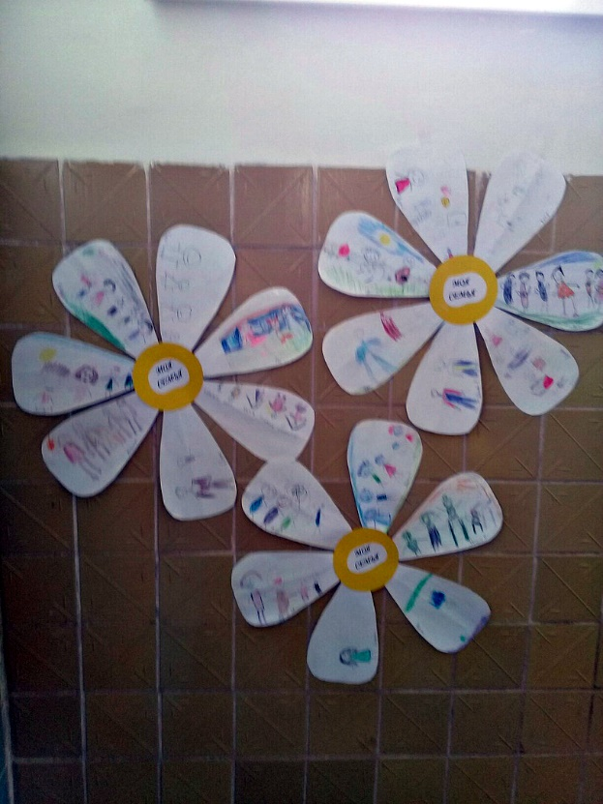
Ромашка
«Моя семья»

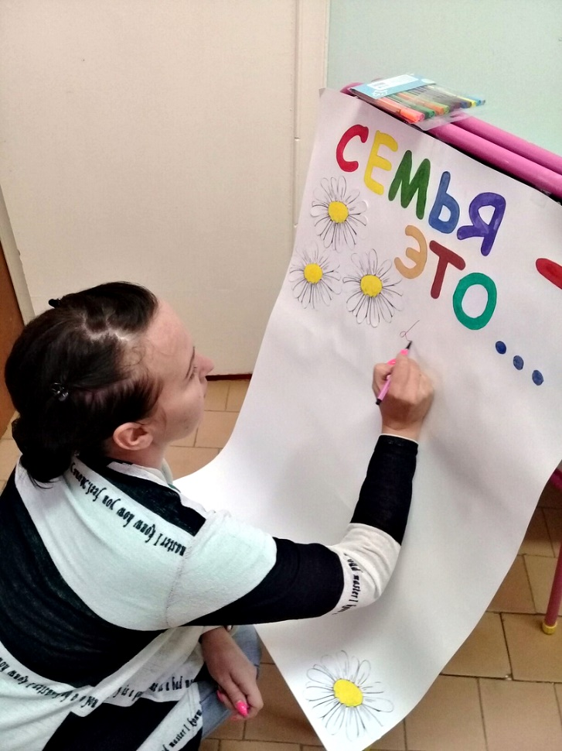

Оформление плаката
«Моя семья»

